Муниципальное бюджетное дошкольное образовательное учреждение центр развития ребенка – детский сад «Родничок»

Принято решением Утверждаю
педагогического совета Заведующий МБДОУ д/с «Родничок»
протокол № 6 от 29.05.2014 г. ___________________ Т.Н. Коптева
Приказ № 155 от 29.05.2014 г.

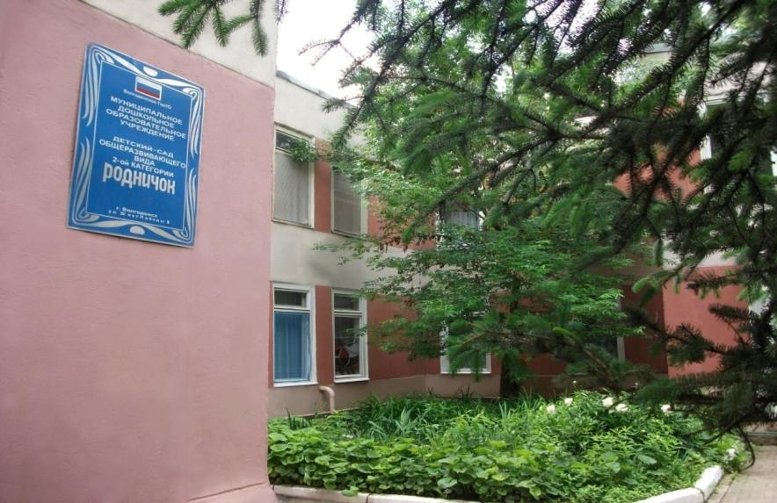
Публичный доклад
об итогах деятельности МБДОУ
д/с «Родничок» за 2013 – 2014 год

г. Волгодонск
2014
Содержание
1.Общая характеристика МБДОУ д/ с «Родничок», условий его функционирования.
2.Состав воспитанников МБДОУ д/с «Родничок».
3.Структура управления МБДОУ д/с «Родничок», его органов самоуправления
4.Условия осуществления образовательного процесса в МБДОУ д/с «Родничок», в т.ч. материально-техническая база, кадровое обеспечение образовательного процесса.
5.Финансовое обеспечение функционирования и развития образовательного учреждения.
6.Режим обучения.
7.Учебный план образовательного учреждения. Перечень дополнительных образовательных услуг, предоставляемых образовательным учреждением, условия и порядок их предоставления.
8.Приоритетные цели и задачи развития образовательного учреждения, деятельность по их решению в отчетный период.
9.Результаты образовательной деятельности, включающие в себя результаты внешней оценки.
10.Состояние здоровья дошкольников, меры по охране и укреплению здоровья.
11.Организация питания.
12.Обеспечение безопасности.
13.Социальная активность и социальное партнерство образовательного учреждения.
14.Основные сохраняющиеся проблемы образовательного учреждения.
15.Основные направления развития образовательного учреждения в ближайшей перспективе.
16.Заключение.

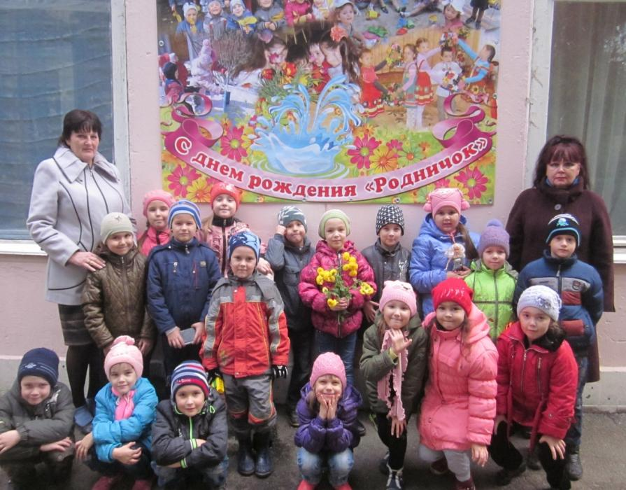
Нам 35 лет!

Наш адрес: г. Волгодонск, ул. 30 лет Победы, 8. Телефон: 22 – 75-78
Заведующий МБДОУ д/ с «Родничок» - Коптева Татьяна Николаевна.
Дошкольное учреждение имеет свой сайт «RODNICHOK –DS.RU».
1. Общая характеристика МБДОУ д/ с «Родничок», условий его функционирования (экономическое, климатическое, социальное, транспортные условия района нахождения).
МБДОУ д/с «Родничок»» функционирует с 1979 года.
Учредитель: муниципальное образование «Город Волгодонск». Функцию и полномочия Учредителя осуществляет Управление образования города Волгодонска, пер. Западный, дом 5.
Адрес электронной почты Управления образования г. Волгодонска: goruo@vttc.donpac.ru, телефон для справок: 8(8639)26-54-17 .
График работы Управления образования г. Волгодонска по постановке на учет в электронную очередь: понедельник, вторник, среда с 9.00 до 17.00. Обеденный перерыв с 13.00 до 13.45.
Лицензия на право ведения образовательной деятельности – 61серия
№ 000667, регистрационный номер – 1649 от 21 сентября 2011 года, срок действия лицензии - бессрочно.
МБДОУ д/с «Родничок» работает 5 дней в неделю с 12 часовым пребыванием детей с 6.30 до 18.30 часов.
Образование в дошкольном учреждении осуществляется на русском языке. Платные услуги дошкольное учреждение не оказывает.
Электронная почта дошкольного учреждения: dsrodnichk@mail.ru. МБДОУ д/с «Родничок» находится в спальном районе на значительном удалении от промышленных объектов с развитой инфраструктурой, что благоприятно сказывается на уровне жизни семей воспитанников. Город Волгодонск находится в континентальной зоне с умеренной холодной зимой и очень теплым летом. Среднесуточная температура июля +23 градуса, среднегодовая температура + 9,3 градуса. За год выпадает 446 мл осадков. Для данной местности характерны резкие перепады атмосферного давления, в соответствии с этим наблюдается резкое изменение температуры окружающей среды, что не может не сказываться на здоровье воспитанников.
4 ноября 2013 года МБДОУ д/с «Родничок» отметил свой юбилей – 35 – летие своего рождения.
Социальные условия благоприятны, окружающий социум направлен на обслуживание населения (дом быта «Радуга», сеть аптек, поликлиника № 1, детская городская больница, библиотеки (детская и центральная), магазины, городской выставочный зал, СЮТ, музыкальная школа им. Д. Шостаковича и т.п.).
Проезд к учреждению осуществляется на автобусах маршрута № 51, троллейбусах маршрута № 1, 2, 3 (остановка - ул. 30 лет Победы), автобусах маршрута № 12, 22 и маршрутном такси № 22 (остановка площадь Дзержинского).
Учреждение находится в Старом городе в благоприятном районе города, в окружении разнообразных культурных объектов, что оказывает большое влияние на психическое здоровье и развитие воспитанников. Климатические особенности нашего региона учитываются при планировании педагогического процессе (гибкий режим посещения дошкольного учреждения, учет состояния здоровья детей).
Каждый год мы рады принять в дошкольное учреждение новых воспитанников в 3 группы раннего возраста.
2. Состав воспитанников (основные количественные данные, в том числе по возрастам; обобщенные данные по месту жительства, социальным особенностям семей воспитанников) МБДОУ д/ с «Родничок».
В дошкольном учреждении 13 групп для детей 2-7 лет. Из них 3 группы раннего возраста, 3 группы младшего возраста, 2 группы среднего возраста, 3 группы старшего возраста и 2 группы подготовительные к школе.
Группы МБДОУ д/с «Родничок»
Группа 3
(2-3- года)
Группа 8
(6-7 лет)
Группа 4
(2-3 года)

Группа 13
(6-7 лет)
Группа 5
(2-3 года)

Группа 1
(3-4 года)
МБДОУ д/с «Родничок»
Группа 6
(5-6 лет)

Группа 9
(3-4 года)
Группа 12
(5-6 лет)

Группа 14
(3-4 года)
Группа 10
(5-6 лет)
Группа 11
(4-5 года)
Группа 7
(4-5 лет)

В 2014 году на 30 мая дошкольное учреждение посещало 290 детей, из них – 144 мальчика и 146 девочек. Количество воспитанников дошкольного учреждения соответствует нормативам СанПиН 2.4.1.3049 - 13. Воспитанники дошкольного учреждения проживают в микрорайоне, в котором расположен МБДОУ д/с «Родничок». Анализ социальных данных семей воспитанников показывает, что дошкольное учреждение посещает 81 % воспитанников из полных семей, из них многодетные семьи составляют -18%, есть 3 семьи, находящие под опекой. 74 % родителей воспитанников имеют собственное жилье, 17 % проживает в стесненных условиях, 9 % не имеют собственного жилья. Растет число родителей с высшим образованием (38 %). Многие родители работают вахтовым методом (в основном – мужчины), что накладывает определенные особенности в организации педагогического процесса. Одна семья состоит на учете в комиссии по делам несовершеннолетних. С этой семьей проводится регулярно профилактическая работа.
Таким образом, состав воспитанников и контингент родителей налагает свои особенности на планирование работы МБДОУ д/с «Родничок».
3. Структура управления МБДОУ д/с «Родничок», его органов самоуправления.
Управление учреждением осуществляется в соответствии с Конституцией РФ, Гражданским и Бюджетным кодексом РФ, Законом Российской Федерации «Об образовании в Российской Федерации», СанПиН 2.4.1.2660 - 10, и уставом дошкольного учреждения.
В МБДОУ д\с «Родничок» существуют и формы самоуправления: конференция, управляющий совет МБДОУ д\с «Родничок», общее собрание трудового коллектива, педагогический и методический советы, управленческая деятельность которых осуществляется в соответствии с уставом МБДОУ д/с «Родничок».
Формы самоуправления МБДОУ д/с «Родничок»
Конференция
Общее собрание трудового коллектива
Управляющий совет МБДОУ д/с «Родничок»

Педагогический совет
Методический совет

Непосредственное управление учреждением осуществляет заведующий дошкольным учреждением - Коптева Татьяна Николаевна, имеющая первую квалификационную категорию, стаж педагогической работы 28 лет и высшее педагогическое образование.
Порядок выборов органов самоуправления и их компетенция определяются уставом и локальными актами МБДОУ д/с «Родничок».
В 2013 - 2014 году проведено 4 заседания управляющего совета.
Дата проведения управляющего совета | Тема заседания
17.08.2013 г. | Утверждение правил внутреннего трудового распорядка, режима работы учреждения, Публичного доклада.
05.12.2013 г. | Отчет о финансовой деятельности за истекший финансовый год
22.05.2014 г. | Отчет руководителя по итогам года, согласование плана работы на летний оздоровительный период
21.08.2014 г. | Утверждение Публичного доклада, принятие регламента управляющего совета на 2014 -2015 учебный год

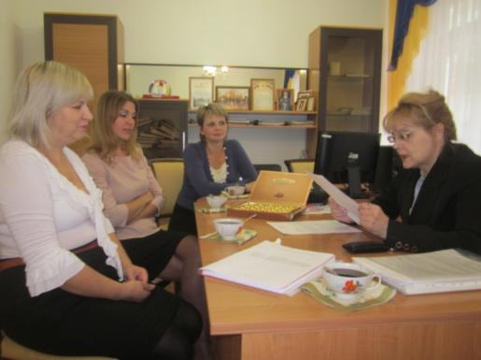
Заседание управляющего совета МБДОУ д/с «Родничок»
В 2013 - 2014 году проведено 2 общих собрания трудового коллектива:
Дата проведения управляющего совета | Тема заседания
30.07.2013 г. | О внесении изменений в устав МБДОУ д/с «Родничок»
09.01.2014 г. | Об избрании уполномоченного лица по охране труда и принятия положения «Об общем собрании трудового коллектива МБДОУ д/с «Родничок»

В целях осуществления самоуправленческих начал, развития инициативы коллектива, реализации прав МБДОУ д/с «Родничок» в решении вопросов, способствующих организации образовательного процесса, расширения коллегиальных, демократических форм управления и воплощения в жизнь государственно-общественных принципов управления, создан педагогический совет МБДОУ д/с «Родничок».
Решения совета являются рекомендательными для коллектива МБДОУ д/с «Родничок». Решения совета, утвержденные приказом заведующего МБДОУ д/с «Родничок», являются обязательными для исполнения.
В 2013 - 2014 учебном году проведено 6 заседаний педагогического совета: установочный, 3 тематических педсовета в соответствии с годовым планом работы, 1 заседание посвящено награждению педагогических работников по результатам учебного года, итоговый.
Методический совет является постоянно действующим органом самоуправления учреждения для рассмотрения вопросов организации деятельности педагогических кадров, осуществления образовательного процесса. В состав методического совета входят: узкие специалисты, педагогические работники. За 2013 – 2014 учебный год проведено 7 заседаний методического совета, на которых решались вопросы по организации и проведении тематических проверок, подготовке к педсоветам, участию в творческих городских конкурсах, оказана помощь педагогу, принимавшему участие в конкурсе «Педагог года – 2014» и учащимся Волгодонского педагогического колледжа (в дошкольном учреждении 6 студентов педколледжа). Постоянно проводились консультации для молодых специалистов.
Таким образом, управление МБДОУ д/с «Родничок» строится на принципах самоуправления и единоначалия.
4.Условия осуществления образовательного процесса в МБДОУ д/с «Родничок», в т.ч. материально-техническая база, кадровое обеспечение образовательного процесса.
Образовательная среда дошкольного учреждения оборудована с учетом требований СанПиН 2.4.1. 2660 – 10, ФГОС ДО и реализуемых программ и технологий, возрастных и гендерных особенностей детей дошкольного возраста. Все элементы среды связаны между собой по содержанию, масштабу и художественному решению, безопасны для жизни и здоровья детей дошкольного возраста. В дошкольном учреждении имеются:
- кабинет заведующего;
- методический кабинет;
-кабинет педагога - психолога;
-коррекционных кабинет;
- медицинский кабинет;
- изолятор;
- физкультурный зал;
- зал для проведения музыкальных занятий;
- спортивная площадка на улице;
- участки для прогулок детей;
- кабинет по правилам дорожного движения;
-театральная комната;
- групповые помещения с учетом возрастных особенностей детей;
- помещения, обеспечивающие содержание детей в учреждении.
Все кабинеты оснащены необходимым оборудованием.
В дошкольном учреждении отсутствует компьютерное обеспечение образовательной деятельности детей дошкольного возраста. Компьютерное обеспечение работы учреждения осуществляется 8 компьютерами.
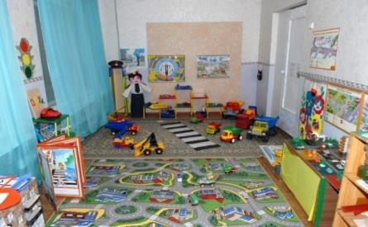
Кабинет ПДД
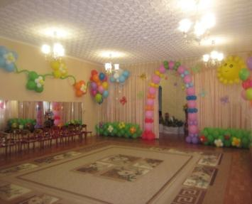 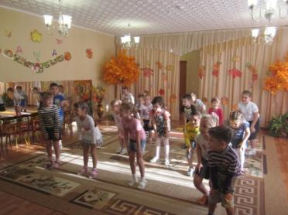 Музыкальный зал
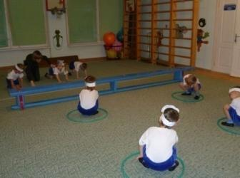
Спортивный зал
В дошкольном учреждении работает 69 человек, из них – 31 педагог, в их число входят: старший воспитатель-1, музыкальный руководитель – 2, педагог - психолог -1, инструктор по физической культуре – 1.
Аттестация педагогических работников
Учебный  год | Высшая квалифика- ционная категория | Первая категория | Вторая квалифика-ционная категория | Соответст -вие занимае-  мой должности | Без категории | Процент аттесту -емых
2011 - 2012 год | 2 | 7 | 9 | 2 | 7 | 80%
2012 – 2013 год | 2 | 5 | 7 | 1 | 16 | 48%
2013 – 2014 год | 2 | 7 | 6 | 1 | 15 | 48 %
Образование педагогов
Учебный год | Количество педагогов | Высшее образование | Среднее профессиональное образование | Обучение
 |  |  |  | вуз | педкол- ледж
2011 – 2012 год | 30 | 10 | 20 | 3 | 1
2012 – 2013 год | 31 | 9 | 22 | 3 | 2
2013 – 2014 | 31 | 8 | 23 | 2 | 3
Распределение педагогов по возрасту
Учебный год | 20-30 лет | 30-40 лет | 40- 50 лет | 50-60 лет | Свыше 60 лет | Всего педагогов
2011-2012 | 8 | 5 | 5 | 9 | 3 | 30
2012 - 2013 | 13 | 5 | 3 | 9 | 1 | 31
2013-2014 | 10 | 5 | 4 | 11 | 1 | 31
Педагогический коллектив состоит из педагогов различных возрастных групп, средний биологический возраст педагогов составляет 41 год.
Количество педагогов, имеющих награды
Учебный год | Правите-  льствен- ные награды | Грамоты Минобрнауки РФ | Грамоты министерства образования Ростовской области | Областные грамоты | Муниципальные грамоты
2011 – 2012 | 1 | 2 | 2 | 3 | 8
2012 – 2013 | 1 | 2 | 2 | 3 | 11
2013 - 2014 | 1 | 2 | 3 | 3 | 16
В МБДОУ д/с «Родничок» создана материально – техническая база для осуществления образовательного процесса с учетом федерального государственного образовательного стандарта дошкольного образования. Педагогический процесс осуществляется творческим, инициативным коллективом, стремящимся к самообразованию. В 2013 – 2014 году 4 человека прошли курсы повышения квалификации.
5.Финансовое обеспечение
В 2013 году бюджет нашего учреждения складывался за счет средств, выделенных из местного бюджета; средств, полученных от родителей (законных представителей) за содержание детей в дошкольном образовательном учреждении (далее родительская плата), а также за счет средств внебюджетных фондов.
Распределение объема средств учреждения по источникам их получения:
№ п\п | Наименование показателя | Фактически рублей
 | Средства учреждения, всего | 21 172 934
 | в том числе:
 | Бюджетные средства, всего | 18 762 049
 | в том числе:
2.1. | местного бюджета | 16 636 169
3. | Внебюджетные средства | 241 885
 | в том числе:
 | населения (родительская плата) | 2 410 885
внебюджетных фондов
(средства Фонда социального страхования)
Бюджетные средства и родительская плата расходовалась в соответствии со сметой расходов.
Расходы учреждения
№ п\п | Наименование показателя | Фактически рублей
1. | Расходы учреждения, всего | 211899125, 67
 | в том числе:
1.1 | Оплата труда | 1059561, 359
 | из нее:
 | педагогического состава
1.2. | Прочие выплаты  (компенсация за методическую литературу) | 26577, 76
1.3. | Начисления на оплату труда (единый социальный налог, пособие по временной нетрудоспособности) | 3203548, 90
1.4. | Питание ребенка | 2810196, 89
 | в том числе:
 | местный бюджет | 800 017, 55
 | предпринимательская деятельность (родительская плата) | 2 010 479, 34
1.5. | Услуги связи | 34 100
1.6. | Коммунальные услуги | 1 622 975, 37
1.7. | Услуги по содержанию имущества | 415777, 51
1.8. | Приобретение мягкого инвентаря | 79491, 60
1.9. | Приобретение строительных материалов, посуды, канцелярских товаров, моющих средств и т.д. | 141 524, 05
1.10 | Прочие выплаты и услуги в рамках текущей деятельности (установка тревожной кнопки и ее обслуживание, обслуживание пожарной сигнализации, оплата курсов повышения квалификации, подписка и т.д.) | 1 890 060
2. | Инвестиции  (приобретение оргтехники, мебели) | 349 260
На 2013 год были выделены следующие средства:
Распределение объема средств учреждения по источникам их получения:
№ п\п | Наименование показателя | Фактически рублей
 | Средства учреждения, всего | 21189125,67
 | в том числе:
 | Бюджетные средства, всего | 18761297, 57
 | в том числе:
2.1. | местного бюджета | 16635417
3. | Внебюджетные средства | 2407828, 10
 | в том числе:
 | населения (родительская плата) | 240 7828, 10
внебюджетных фондов
(средства Фонда социального страхования)
Бюджетные средства и родительская плата расходовалась в соответствии со сметой расходов.
Расходы учреждения на 1 – ое полугодие 2014 года
№ п\п | Наименование показателя | Фактически рублей
1. | Расходы учреждения, всего | 9 557 478, 89
 | в том числе:
1.1 | Оплата труда | 4870045, 51
 | из нее:
 | педагогического состава | 3 200 030, 51
1.2. | Прочие выплаты  (компенсация за методическую литературу) | 16253, 57
1.3. | Начисления на оплату труда (единый социальный налог, пособие по временной нетрудоспособности) | 1328682,20
1.4. | Питание ребенка | 1278623,90
 | в том числе:
 | местный бюджет | 523000,64
 | предпринимательская деятельность (родительская плата) | 755623,26
1.5. | Услуги связи | 14976,10
1.6. | Коммунальные услуги | 756223,97
1.7. | Услуги по содержанию имущества | 171039,64
1.8. | Приобретение мягкого инвентаря | 22400
1.9. | Приобретение строительных материалов, посуды, канцелярских товаров, моющих средств и т.д. | 111886
1.10 | Прочие выплаты и услуги в рамках текущей деятельности (установка тревожной кнопки и ее обслуживание, обслуживание пожарной сигнализации, оплата курсов повышения квалификации, подписка и т.д.) | 987 348
2. | Инвестиции  (приобретение оргтехники, мебели) | -
Финансирование из бюджета идет только на социально – защищенные статьи – заработную плату, налоги, коммунальные и договорные услуги.
За истекший учебный год проведены следующие ремонтные и строительные работы:
-косметический ремонт групп 1, 13, 10, 3, 9, 6;
-косметический ремонт коридора,
-косметический ремонт лестничного марша групп № 11, 14,
-ремонт медицинского кабинета;
-косметический ремонт спортивного зала.
6. Режим обучения МБДОУ д/с «Родничок»
Учебный год в дошкольном учреждении начинается с 1 сентября и заканчивается 31 мая. Имеются зимние каникулы, которые длятся с 10 января по 17 января. Летний оздоровительный период длится с 1 июня по 31 августа.
Дошкольное образовательное учреждение работает по комплексной программе авторского коллектива под руководством Т.Н. Дороновой, целью которой является создание условий для гармонически развитой личности и полноценного проживания детьми периода дошкольного детства. Эту цель помогают осуществлять ряд дополнительных программ, рекомендованных Министерством образования и науки Российской Федерации.

В дошкольном учреждении разработана Образовательная программа в соответствии с приказом Министерства образования и науки Российской Федерации от 23 ноября 2009 г. № 655. В связи с приказом Минобрнауки Российской федерации от 17.10 2013 г. № 1155 «Об утверждении федерального государственного образовательного стандарта» (зарегистрировано в Минюсте России 14.11.2013 г. № 30384) и распоряжением Правительства Российской Федерации от 30.12.2012 г. № 2620 – р в МБДОУ д/с «Родничок» утверждена «Дорожная карта» - примерный план мероприятий дошкольного учреждения по введению ФГОС дошкольного образования. В связи с новыми нормативными документами на новый учебный год будет разрабатываться новая Образовательная программа дошкольного образования.
Образовательная деятельность осуществляется через различные виды детской деятельности в процессе организованной деятельности, совместной деятельности взрослого и детей и самостоятельной деятельности детей. Для успешной реализации программ дошкольное учреждение взаимодействует с семьями своих воспитанников.
Развитие воспитанников осуществляется по следующим направлениям:
-физическое развитие;
-познавательно – речевое;
-художественно – эстетическое;
-социально – личностное.
Образовательные области реализуются через дополнительные программы и технологии:
Направления развития детей дошкольного возраста | Реализуемые программы и технологии
Физическое развитие | М.Д. Маханева «С физкультурой дружить – здоровым быть»;  Л.В. Яковлева, Р.А.Юдина «Старт»;  Н.Н.Ефименко «Театр физического воспитания и оздоровления детей дошкольного возраста»;  Т.Суворова «Танцевальная ритмика для детей»;  Ж.Е.Фирилева, Е.Г. Сайкина «СА – ФИ – ДАНСЕ»  О.М. Литвинова «Физкультурные занятия в детском саду»
Познавательно – речевое | Н.Н.Авдеева, О.А.Князева, Р.Б. Стеркина «Основы безопасности жизнедеятельности дошкольников»;  Н.В. Елжова «ПДД в детском саду»;  С.Н. Николаева «Юный эколог»  Т.Н. Доронова «Радуга» (методическое приложение Т. Гризик «Познаю мир»);  Э.Г. Пилюгина «Занятия по сенсорному воспитанию»;  З.В. Лиштван «Конструирование»;  Е.В. Соловьева «Математика. Логика»;  В.В.Волина «Занимательная математика»;  А. Ликум «Все обо всем» (популярная энциклопедия)
Социально – личностное | О.А.Князева, М.Д. Маханева, Р.Б. Стеркина «Приобщение к истокам русской народной культуры»;  Н.Короткова, Н. Михайленко «Организация сюжетно – ролевой игры»;  Н.В.Елжова «Ознакомление детей дошкольного возраста с историей донского края»;  Е.С. Шабельник, Е.Г. Каширцева «Знакомство детей с основными правами и свободами и их применением в жизни»;  В.В. Гербова «Учусь говорить»
Художественно – эстетическое | Т.Н.Доронова «Радуга»  Н.Ф. Тарловская, Л.А. Топоркова «Обучение детей дошкольного возраста конструированию и ручному труду»;  И.А.Лыкова «Художественный труд в детском саду»  В.А. Петрова «Малыш»;  К.В. Тарасова «Гармония»;  А.И. Буренина «Ритмическая мозаика»;  Н.Ф. Сорокина «Театр – творчество – дети»
7. Учебный план непосредственно образовательной деятельности в МБДОУ д/с «Родничок» на 2013 – 2014 учебный год
В соответствии с ФГТ и требованиями СанПиН, реализуемыми программами и технологиями ежегодно составляется учебный план дошкольного учреждения, который утверждается в Управлении образования
г. Волгодонска.
Виды непосредствен-но образовательной деятельности  (НОД) – количество НОД в неделю | Возрастные группы
 | 2-3 года (ранний возраст) | 3-4 года (младшая группа) | 4-5 лет (средняя группа) | 5-6 лет (старшая группа) | 6-7 лет (подготови-  тельная группа)
Познавательно – речевое направление развития детей дошкольного возраста
Развитие речи | 1 | 1 | 1 | 1 | 1
Познавательное развитие | 1 | 1 | 1 | 1 | 2
Обучение грамоте | - | - | - | 1 | 2
Математика | - | 1 | 1 | 1 | 1
Конструирование | 1 | 1/2 | 1/2 | 1/2 | 1/2
Художественно – творческое направление развития детей дошкольного возраста
Рисование | 1 | 1 | 1 | 2 | 2
Аппликация | - | 1/2 | 1/2 | 1 | 1/2
Лепка | 1 | 1 | 1 | 1 | 1/2
Ручной (художественный) труд | - | - | - | 1/2 | 1/2
Музыкальное | 2 | 2 | 2 | 2 | 2
Физическое направление развития детей дошкольного возраста
Физическая культура | 3 | 3 | 3 | 3 | 3
Дополнительное образование | - | - | 1 | 1 | 2
Длительность | 8-10 мин.  ( 1 и 2-я половины дня) | 15 мин. | 20 мин. | 20/25 мин. (45 мин. 1- я половина дня) | 30 мин.(1, 5 часа 1-я половина дня
Количество видов НОД неделю
в месяц
 | 10 | 10 | 10 | 15 | 17
 | 40 | 440 | 40 | 60 | 68
Макс.допустимый объем недельной обр. нагрузки | 1час.30 мин. | 2 час.30 мин. | 3 час. 20 мин | 5 час. 50 мин | 8 час.30
Примечание: социально - личностное направление развития детей дошкольного возраста реализуется в процессе организации игровой, познавательно – исследовательской, трудовой, коммуникативной, музыкальной деятельности и чтения художественной литературы.
Начиная со средних групп в МБДОУ д/ с «Родничок» воспитателями групп ведутся бесплатные кружки по приоритетным направлениям работы воспитателей групп. Кружковая деятельность осуществляется 1 раз в неделю с октября месяца по май. В этом учебном году функционировало 9 кружков, 2 из которых вели специалисты дошкольного учреждения. Кружковой работой было охвачено 189 воспитанников. Воспитанники посещали кружки продуктивной, театральной, познавательной деятельности и секцию по физическому воспитанию.
В дошкольном учреждении воспитанники получают всестороннее развитие через непосредственно образовательную деятельность и дополнительное образование.
8. Приоритетные цели и задачи развития образовательного учреждения, деятельность по их решению в отчетный период
Годовые задачи дошкольного учреждения и пути их реализации
В 2013 – 2014 учебном году перед педагогическим коллективом были поставлены следующие годовые задачи:
-Создать в дошкольном учреждении условия для гендерного воспитания детей дошкольного возраста.
-Внедрить в образовательный процесс в дошкольном учреждении метод проекта в работе с детьми и родителями.
В начале учебного года, в соответствии с планом работы по преемственности со школой, проведен день открытых дверей для учителей начальных классов Центра образования и гимназии № 5.
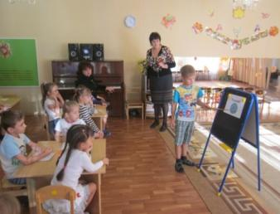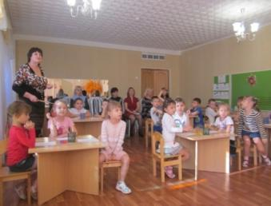
День открытых дверей для школ
Для реализации первой годовой задачи с педагогами дошкольного учреждения проведен семинар «Гендерное воспитании в детском саду» и сделан анализ методической литературы по данной теме. Педагогами 1–ой квалификационной категории показан мастер - класс по проведению НОД (непосредственно образовательной деятельности) с учетом гендерного подхода и ряд других мероприятий по образовательной деятельности. Проведена тематическая проверка по созданию образовательной среды с учетом гендерного подхода. На педагогическом совете утверждены методические рекомендации по организации образовательного процесса с учетом дифференцированного подхода по половому признаку.
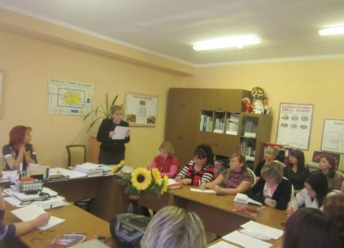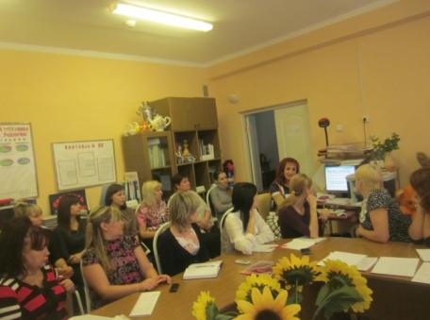Педсовет: «Создание в дошкольном учреждении условий для гендерного воспитания детей дошкольного возраста» и презентация образовательной среды с учетом полового различия детей
Для реализации второй годовой задачи проделана следующая работа: проведен теоретический семинар старшим воспитателем: «Метод проекта». Показан мастер – класс по составлению презентации по методу проекта и проведен ряд индивидуальных консультаций по оформлению методических разработок с использованием метода проекта. Воспитатели групп с помощью родителей пополнили предметно – развивающую среду по проектной деятельности. Методическим советом проведена тематическая проверка по этой годовой задаче. Воспитателями групп показаны открытые мероприятия с использованием метода проекта в непосредственно образовательной деятельности.
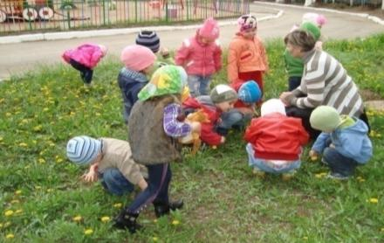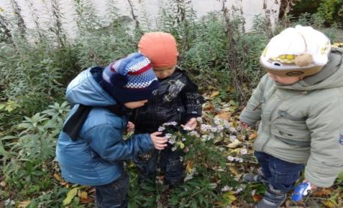Работа по проектной деятельности в группе раннего возраста № 5и в средней группе № 11
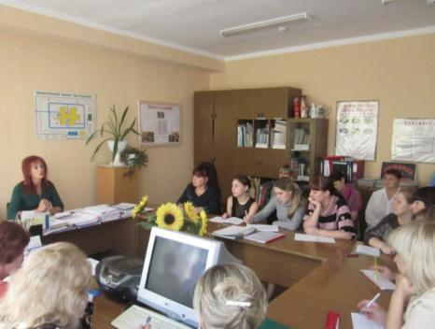
Педсовет: «Использование метода проекта в работе с педагогами и родителям».
Для повышения качества образования и привлечения родителей к образовательному процессу в дошкольном учреждении используются различные формы взаимодействия с родителями, в том числе и родительские собрания.
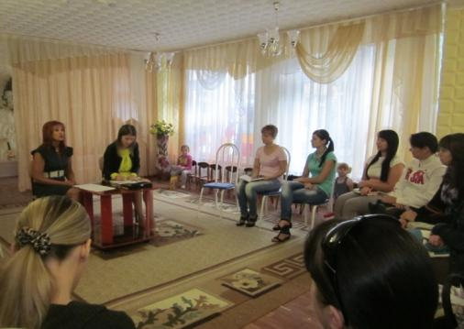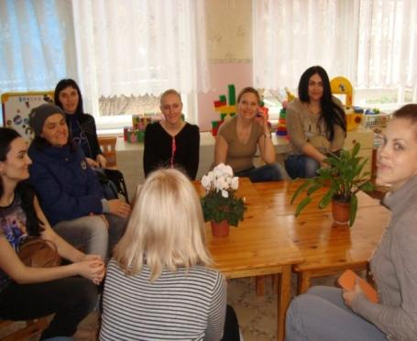
Родительские собрания в дошкольном учреждении
Инновационная деятельность
По приказу Управления образования № 652 от 08.10.2013 года «О присвоении статуса городской инновационной площадки» дошкольному учреждению был присвоен статус городской инновационной площадки. Тема инновационного проекта «Психолого – педагогический клуб как форма трансляции знаний родителям и педагогам ДОУ по гендерному воспитанию детей дошкольного возраста». Наработана нормативно – правовая документация о деятельности психолого – педагогического клуба и методическая документация, проведено 2 клубных заседания: «Происхождние пола. Топология силы», «О женских прическах или коса – девичья краса».
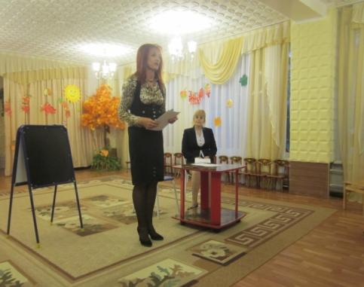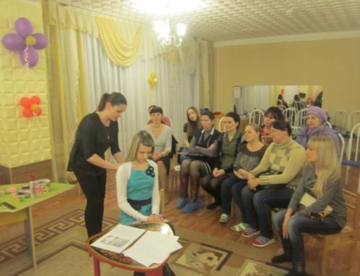
Открытие клуба и мастер – класс по плетению косичек
Приоритетные направления дошкольного учреждения
1.Профилактика детского дорожно-транспортного травматизма среди детей и родителей дошкольного учреждения.
В МБДОУ работает комиссия «За безопасность дорожного движения». В этом году проведено 3 заседания, посвященные профилактике детского дорожно-транспортного травматизма. Педагогом подготовительной группы – Соловьевой Н.Н. показано открытое мероприятие - КВН по теме «Азбука безопасности» с участием инспектора ГИБДД – Прищепа К.А. Родитель группы № 10. Егошин С.М. со своими дочерями Маргаритой и Ритой принял участие в городском и областном конкурсе по профилактике ДДТТ в номинации «Вместе весело шагать по переходам» и занял 1 – е место в городе и в области.
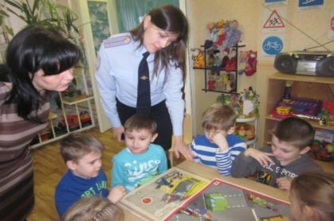
КВН «Азбука безопасности» в подготовительной группе с участием инспектора ГИБДД Прищепа К.А.
Развивающая среда дополняется новыми играми и атрибутами для изучения правил дорожного движения. В этом большую помощь оказывают родители наших воспитанников. Старшим воспитателем Елжовой Н.В. издана программа для начальной школы «ПДД в начальной школе» и «ПДД в детском саду». В данный момент программы находятся на рецензии в ГИБДД ГУ МВД России по Ростовской области.
2.Создание условий в дошкольном учреждении для формирования патриотических чувств у детей дошкольного возраста».
В дошкольном учреждении проводится большая работа по патриотическому воспитанию. Ежегодно в дошкольное учреждение на праздник Победы приглашаются ветераны ВОВ и труженики тыла. В этом году на празднике, посвященному Дню Победы, присутствовал ВОВ – Бережной Семен Михайлович и труженица тыла – Тимофеева Анна Яковлеевна. С сотрудниками МБДОУ д/с «Родничок» проведен тематический педчас «Такая далекая война» и составлена «Книга памяти» родственников сотрудников МБДОУ д/с «Родничок», участвующих в ВОВ.
Воспитанники подготовительных и старших групп возложили цветы к стеле 30 лет Победы, а сотрудники дошкольного учреждения посетили митинг, посвященный дню Победы. Педагогами учреждения проводится большая работа по воспитанию любви к донскому краю с использованием программы Н.В.Елжовой «Ознакомление детей дошкольного возраста с историей донского края».

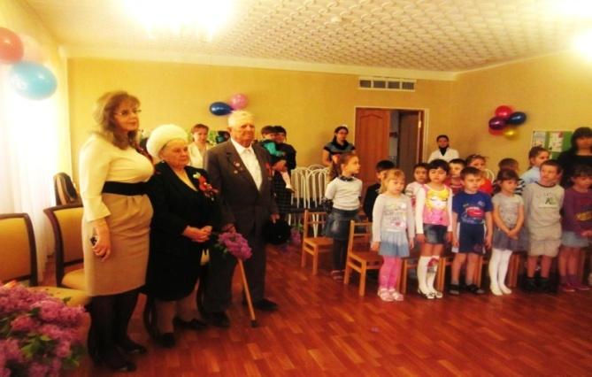
Минута молчания на празднике «День Победы»

«Книга памяти»
9.Результаты образовательной деятельности, включающие в себя и результаты внешней оценки
В МБДОУ д/ с «Родничок» в 2013 – 2014 учебном году 7 воспитанников не усвоили основную общеобразовательную программу дошкольного образования. С этими детьми проводились работа по индивидуальной программе психолого-педагогической и медико-социальной помощи, утвержденной ПМПк дошкольного учреждения. По решению ГПМПК 7 человек были определены в другие образовательные учреждения г. Волгодонска для определения адекватного маршрута образования. Всего через ПМПк МБДОУ д/с «Родничок» прошло 30 воспитанников, которым было организовано следующее сопровождение:
-медицинское – 1 ребенок,
-психологическое – 14 детей,
-педагогическое – 8 человек и 7 человек нуждались в логопедическом сопровождении, поэтому выведены на ГПМПК.
К концу учебного года воспитанники имеют следующие результаты усвоения образовательной программы дошкольного учреждения.
Диагностика воспитанников, проведенная воспитателями ДОУ :
Уровни развития | Начало года | Конец года
Низкий уровень развития | 44 % | 5%
Средний уровень развития | 44 % | 53 %
Высокий уровень развития | 12 % | 42 %
Диагностика воспитанников, проведенная специалистами ДОУ:
физическое развитие
Уровни развития | Начало года | Конец года
Низкий уровень развития | 12 % | 3 %
Средний уровень развития | 70 % | 67 %
Высокий уровень развития | 18 % | 30 %
Музыкальное развитие
Уровни развития | Начало года | Конец года
Низкий уровень развития | 8 % | 2 %
Средний уровень развития | 63 % | 48 %
Высокий уровень развития | 29 % | 50 %
В этом году в МБДОУ д/с «Родничок» выпущено 47 выпускников, из них обследовано 46 детей.
Результаты психологического обследования выпускников:
Уровни развития | Интеллектуальное развитие | Мотивационная готовность к школе | Психосоциальное развитие
Низкий уровень развития | 0 | 3 | 0
Средний уровень развития | 38 | 19 | 12
Высокий уровень развития | 8 | 24 | 34
Педагогический коллектив занимает высокую жизненную позицию и принимает активное участие в городских и областных мероприятиях, конкурсах.
Участие дошкольного учреждения в городских мероприятиях:
Название мероприятия | Результат деятельности
Городские конкурсы:  1. «Всей семьей на старт», приказ Управления образования г. Волгодонска, 03.02.2014 г.  2.Лучшая кукла игрушка «Веснянка», приказ Управления образования г. Волгодонска, № 104 от 17.03.2014 г.  3.Смотр – конкурс музыкальных залов, приказ Управления образования г. Волгодонска, № 161 от 12.02.2014 г.  4.Городской этап областного конкурса, приказ Управления образования г. Волгодонска, № 151 от 12.03.2014 г.  Областной:  1. «Соблюдаем ПДД – предупреждаем ДТП», приказ Управления образования г. Волгодонска,  № 151 от 12.03.2014 г. | 2-е место во втором этапе (полуфинальное соревнование)  3-е место  -  1 – е место  1 – е место

Участие сотрудников
Полная информация о конкурсе (основание, дата проведения и т.д.) | Ф.И.О. участника (полностью), должность | Результативность
1. «Урок физической культуры XXI века», приказ Управления образования № 600 от 17.09.2013 г.  2.Всероссийский день бега «Кросс наций – 2013 г.», приказ Управления образования г. Волгодонска № 667 от 04.09.2013 г.  3. Городской профессиональный конкурс «Педагог года – 2014», приказ Управления образования г. Волгодонска № 220 от 01.04.2014 г.  4.Городской конкурс ЦОР, приказ Управления образования г. Волгодонска № 667 от 04.09.2013 г.  5. Городской конкурс среди старших воспитателей на лучшую методическую разработку по работе с педагогами среди дошкольных учреждений, приказ Управления образования г. Волгодонска № 267 от 23.04.2014 г.  6. Спартакиада Дона среди трудящихся (городская), приказ Управления образования г. Волгодонска № 156 от 13.03.2014 г.  7. Спартакиада Дона среди трудящихся (областная), приказ Управления образования г. Волгодонска № 1325/1 – 08, от 14.05.2014 г. от 13.03.2014 г.  8. Спартакиада Дона среди трудящихся (областная), приказ Управления образования  г. Волгодонска, июнь, 2014 г. | Чуксеева Светлана Николаевна, инструктор по физической культуре  Чуксеева Светлана Николаевна, инструктор по физической культуре  Бачинина Ирина Анатольевна  Горбенко Екатерина Владимировна  Елжова Наталья Владимировна  Чуксеева Светлана Николаевна, инструктор по физической культуре  Чуксеева Светлана Николаевна, инструктор по физической культуре  Чуксеева Светлана Николаевна, инструктор по физической культуре | -  3 – е место в возрастной категории (1968 – 1959 г.г.)  Диплом участника городского профессионального конкурса «Педагог года – 2014»  -  -  3- е место в общем зачете (соревнование по волейболу)  2- е место в общем зачете (соревнование по волейболу)  г. Таганрог  1- е место в общем зачете (соревнование по волейболу)  г. Ростов н/Д
Участие воспитанников
Наши воспитанники принимали участие в спортивном городском конкурсе «Веселые старты» и заняли в микрорайоне 3 -е место.
В конкурсе детских рисунков, плакатов и поделок на тему «Пожарные спасатели глазами детей» приняло участие 12 воспитанников.
В открытом городском конкурсе детского художественного творчества «Поющие краски любимых улиц» приняло участие 6 детей. За активное участие в этом конкурсе воспитанников руководителя дошкольного учреждения Т.Н.Коптеву наградили Благодарственным письмом Администрации г. Волгодонска.

Публикации в периодической печати
Ф.И.О. автора (полностью), должность | Название печатного издания, номер, год и т.п. | Название публикации (статьи, брошюры)
Коптева Татьяна Николаевна  Елжова Наталья Владимировна, старший воспитатель | Литературно – общественный журнал «Волго - Дон»  Издательство «Феникс»  г. Ростов – на – Дону.  декабрь, 2013 г. | Статья «А у нас юбилей!»  «ПДД в начальной школе» (программа для начальной школы по профилактике детского дорожно-транспортного травматизма),  переиздание
10.Состояние здоровья дошкольников, меры по охране и укреплению здоровья.
По группам здоровья воспитанники распределены следующим образом:
Группы  здоровья | Количество детей
 | на 01.06.2013 г. | на 01.06.2014 г.
I | 131 | 139
II | 119 | 142
III | 12 | 9
IV | - | -
Общее количество: | 262 | 290
Самыми распространенными заболеваниями среди воспитанников дошкольного учреждения остаются по – прежнему заболевания опорно-двигательного аппарата, сердечно – сосудистые и лорзаболевания. В дошкольном учреждении проводится большая работа по сохранению и укреплению здоровья воспитанников. В течение года проводились профилактические мероприятия:
1.Профосмотры (обследование медицинского центра «Здоровье»).
2.Система специальных адаптационных мероприятий.
3.Предупреждение инфекционных заболеваний.
Лечебно – оздоровительные мероприятия дошкольного учреждения: (диспансеризация детей, профилактика вирусных заболеваний, витаминотерапия, корригирующая гимнастика, закаливание, организация двигательного режима в соответствии с возрастными особенностями детей дошкольного возраста, вакцинопрофилактика).
В зимний период участились заболевания ветряной оспой, карантин был наложен на 8 групп.
Статистика заболеваемости воспитанников МБДОУ д/с «Родничок»
Годы | 2012 – 2013 | 2013 – 2014
Общее число воспитанников | 262 | 290
Общая заболеваемость (случаи):  -простудная  -инфекционная | 214  3 | 212  2
Посещаемость детей за год (детодни) | 29 731 | 31 747
Среднемесячная посещаемость (количество детей) | 174 | 285
Снижению заболеваемости способствует и система физкультурно-оздоровительной работы в дошкольном учреждении, включающая в себя: двигательную активность, коррекцию по совершенствованию двигательных навыков и умений, закаливание детей и знакомство их со своим организмом. Укрепляет здоровье воспитанников и полноценное питание. В дошкольном учреждении организовано 4-х разовое питание примерного 10-дневного меню, утверждаемого в соответствии с требованиями СанПиН.
Педагогическим коллективом проводится большая профилактическая работа по сохранению и укреплению здоровья воспитанников с использованием здоровьесберегающих технологий.
11. Организация питания
В дошкольном учреждении организовано 4-х разовое питание примерного 10-дневного меню, утверждаемого в соответствии с требованиями СанПиН.
В меню представлены разнообразные блюда. Между завтраком и обедом дети получают свежие фрукты, соки, витаминизированные напитки. В ежедневный рацион питания включены мясо, рыба, творог, молоко, овощи. Используются йодсодержащие продукты, производится витаминизация блюд. Рацион питания детей различается по качественному и количественному составу в зависимости от возраста детей и формируется отдельно для групп детей от 2 до 3 лет и с 3 до 7 лет.
За работой пищеблока ежедневно следит медицинская сестра. Качество поставляемых продуктов и приготовленных блюд ежедневно контролируется. Ежемесячно проводится анализ питания по натуральным нормам, подсчитывается калорийность. Строго соблюдены технология приготовления блюд, режим выдачи пищи. Пищеблок оснащен необходимым техническим оборудованием.
Стоимость питания (в расчете на 1 воспитанника в день) осталась прежней и составляет для детей раннего возраста 64 рубля 00 копеек, для детей старшего дошкольного возраста - 77 руб.06 коп.
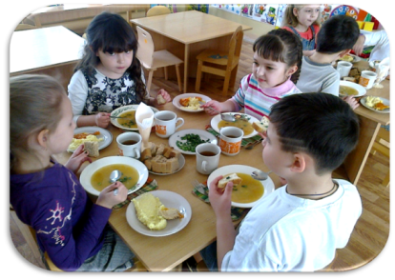
Обед в подготовительной группе № 13
Детям обеспечено полноценное сбалансированное питание соответственно возрастным группам.
12. Обеспечение безопасности
В МБДОУ д\с « Родничок» уделяется большое внимание безопасности жизни и здоровью детей. В дошкольном учреждении работает вахтер, установлена тревожная кнопка и пожарная сигнализация. С воспитанниками ежемесячно проводятся объектовые тренировки по формированию у детей дошкольного возраста умения сохранять свою жизнь в любых ситуациях. Ежемесячно педагогами старших возрастных групп проводятся инструктажи с воспитанниками по охране их жизни и здоровья и беседы. С родителями дошкольного учреждения проводится профилактическая работа по профилактике опасных заболеваний: родительские собрания, выпуск информационных стендов и газет, плакатов, бюллетеней и профилактике детского дорожно-транспортного травматизма и пожаров.
Ежегодно в апреле месяце проводится День защиты детей, целью которого является отработка практических умений детей по охране жизни и своего здоровья, приобретенных в течение года. После анализа проведенного мероприятия администрацией дошкольного учреждения делается соответствующие выводы по повышению качества работы по этому направлению.
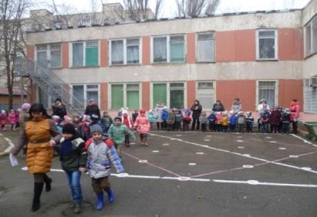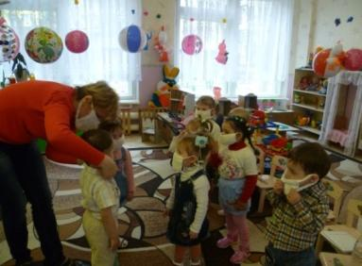
Объектовая тренировка – эвакуация всех групп в марте месяце 2014 года.
13.Социальная активность и социальное партнерство образовательного учреждения
Дошкольное учреждение сотрудничает с разнообразными учреждениями нашего города с целью улучшения качества образования.
На схеме представлены постоянные партнеры по взаимодействию. Но появляются и новые партнеры. Последние 2 года медицинский центр «Здоровье» (детская поликлиника № 4) в конце учебного года обследовал состояние здоровья детей МБДОУ д/с «Родничок» по согласованию с родителями воспитанников. Были выявлены заболевания на ранней стадии развития и даны направления к специалистам в поликлиники.
В апреле месяце 2014 г. компанией ИнфоЛайф проведено тестирование воспитанников по отпечаткам пальцев о способностях и особенностях человека. Обследовано по согласованию с родителями 87 детей. Родители смогут развивать способности своих детей в центрах дополнительного образования города Волгодонска.
В сентябре месяце в дошкольное учреждение приезжали воспитатели из Дубовского района, знакомились с системой работы дошкольного учреждения по программе «Радуга».
В этом году также продолжено взаимодействие с Волгодонским педагогическим колледжем. Старший воспитатель - Елжова Н.В., как автор региональной программы по истории донского края, была приглашена на встречу к выпускникам дошкольного отделения Волгодонского педколледжа 6 декабря 2013 г.
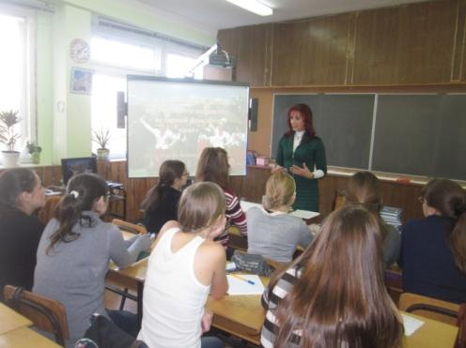
Встреча учащихся Волгодонского педколледжа с автором региональной программы по донскому краю Елжовой Н.В.
Благодаря разнообразному окружающему социуму, дошкольное учреждение взаимодействует с различными учреждениями социума, используя разнообразные формы взаимодействия, которые повышают качество образовательного процесса.
14. Основные сохраняющиеся проблемы образовательного учреждения (в том числе, не решенные в отчетном году).
В связи с тем, что заболеваемость воспитанников является одной из важнейших проблем дошкольного учреждения, так как в г. Волгодонске наблюдается неблагоприятная экологическая обстановка (в связи наличием промышленных объектов) и поступлением в дошкольное учреждение детей с выявленными проблемами в здоровье, педагогическим коллективом используются здоровьесберегающие технологии – гимнастики пробуждения, точечные массажи, фитотерапия, упражнения на коррекцию осанки, музокотерапия и собственная программа «Родничок здоровья» на основе опыта работы педагогического коллектива.
Рост числа дорожно-транспортных происшествий уносит жизни водителей и пешеходов. Поэтому в педагогическом коллективе постоянно уделяется большое внимание профилактике ДДТТ. Это направление работы является приоритетным. Это ежегодная проблема, над которой работает педагогический коллектив.
Немаловажной проблемой дошкольного учреждения является его недостаточное финансовое обеспечение. Родительскими комитетами групп проводится большая работа среди родителей по созданию развивающей среды в своих возрастных группах.
В связи с уходом педагогов в другие дошкольные учреждения уменьшилось число педагогов с первой квалификационной категорией и увеличилось число воспитателей, не имеющих квалификационные категории. Поэтому в педагогическом коллективе стоит проблема по повышению профессионального мастерства педагогов через прохождение курсов повышения квалификации и получение профессионального педагогического образования в Волгодонском педагогическом колледже.
15.Основные направления развития образовательного учреждения в ближайшей перспективе
На новый учебный год намечены следующие перспективы развития дошкольного учреждения:
-Продолжать сохранять и укреплять психофизическое здоровье воспитанников и осуществлять профилактическую работу и просветительную работу по этому направлению среди родителей воспитанников, пропагандировать здоровый образ жизни в семьях воспитанников.
-Повышать профессиональную компетентность педагогов в использовании ФГОС ДО в педагогическом процессе.
-Создавать условия для профессионального роста педагогов дошкольного учреждения в вопросах социального партнерства семьи и дошкольного учреждения при реализации федерального государственного стандарта дошкольного образования.
-Продолжать создавать комфортные и безопасные условия пребывания детей в дошкольном учреждении.
16. Заключение
Дошкольное учреждение находится в благоприятном районе города, в окружении разнообразных культурных объектов, что оказывает большое влияние на физическое и психическое здоровье и развитие воспитанников. При планировании педагогического процесса учитываются особенности контингента воспитанников и их родителей, а также региональные особенности нашего города.
Управление МБДОУ д/с «Родничок» строится на принципах самоуправления и единоначалия. Каждый член коллектива и родители имеют право высказать свое мнение и быть услышанными. Педагогический коллектив постоянно обновляется педагогическими кадрами, что предполагает использование индивидуального подхода в работе с педагогическим коллективом и создание условий для повышения профессионального мастерства педагогов.
Сотрудниками дошкольного учреждения ежегодно уделяется большое внимание укреплению здоровья воспитанников и охране их здоровья с привлечением родителей к этой проблеме. В связи с разным уровнем развития воспитанников уделяется большое внимание индивидуальной работе с детьми дошкольного возраста, для детей низкого уровня развития составляются коррекционные программы, утверждаемые на ПМПк дошкольного учреждения.
В дошкольном учреждении воспитанники получают всестороннее

развитие через непосредственно образовательную деятельность и дополнительное образование.
Исполнители:
Старший воспитатель МБДОУ д\с «Родничок» Н.В. Елжова
Главный бухгалтер Л.Н.Черноусова

